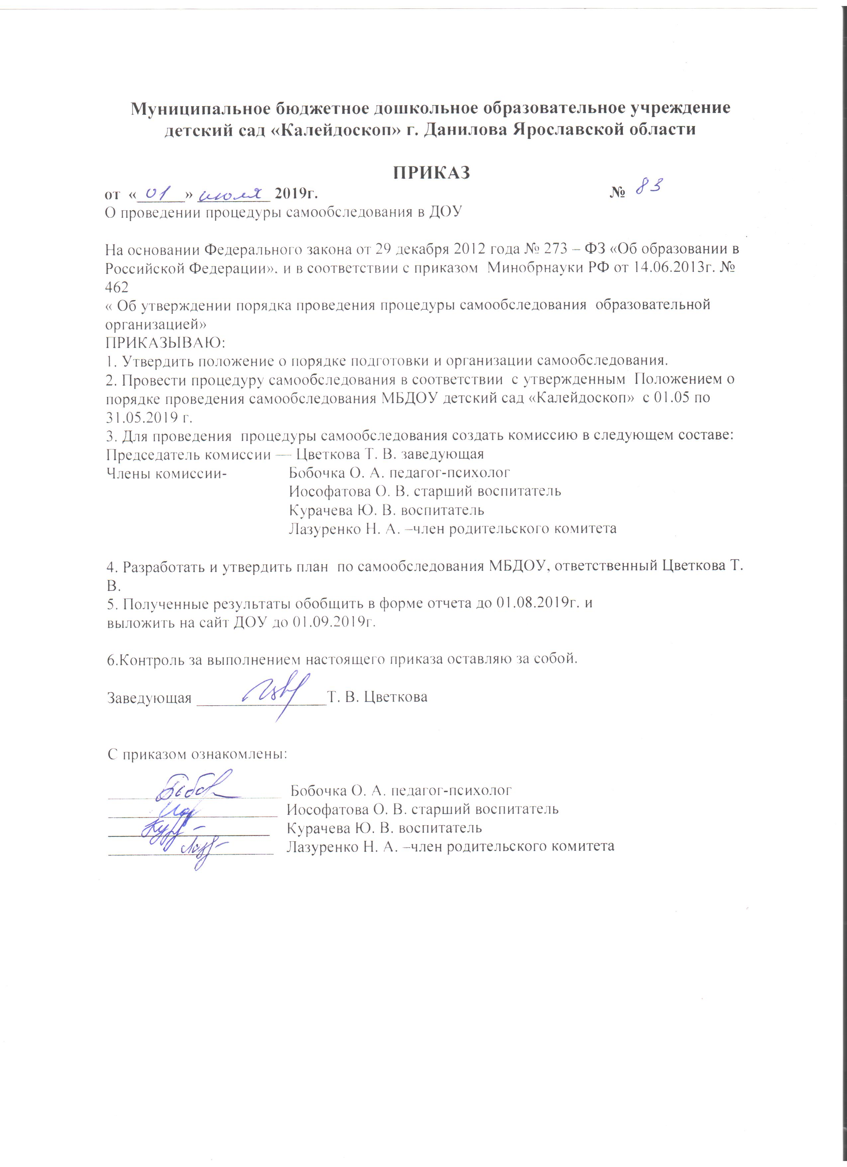
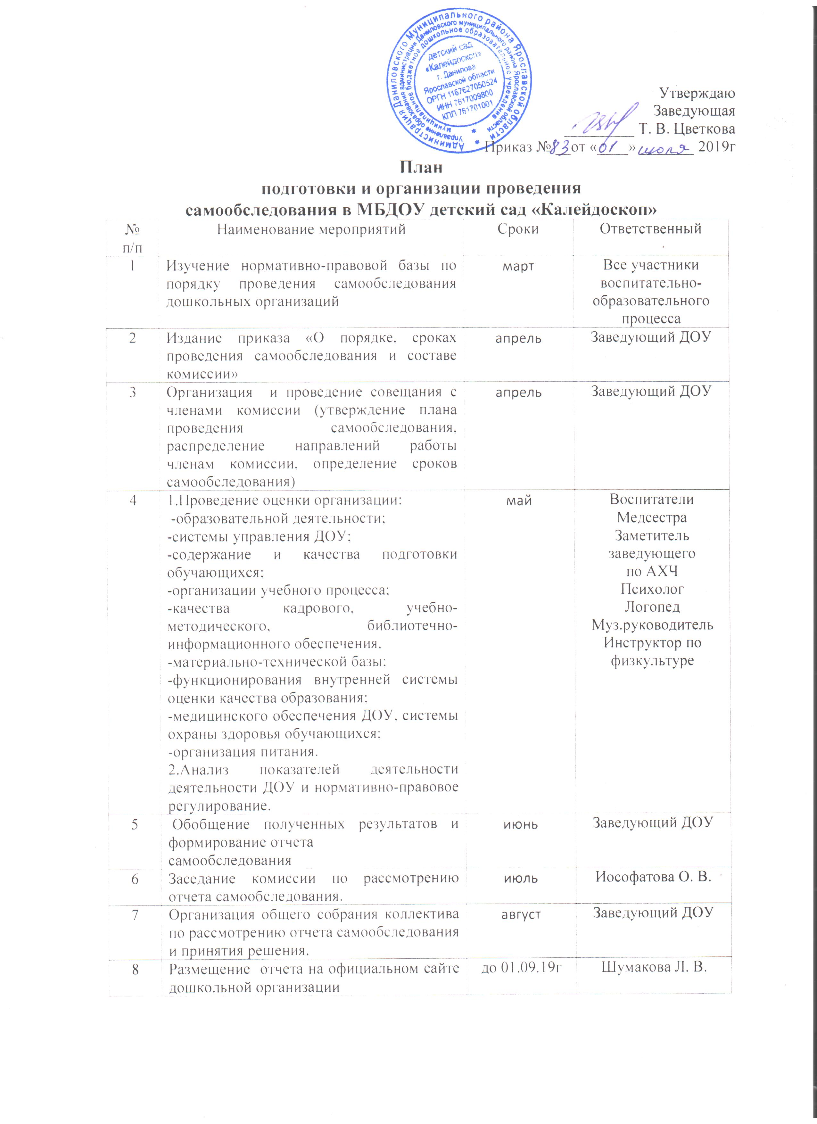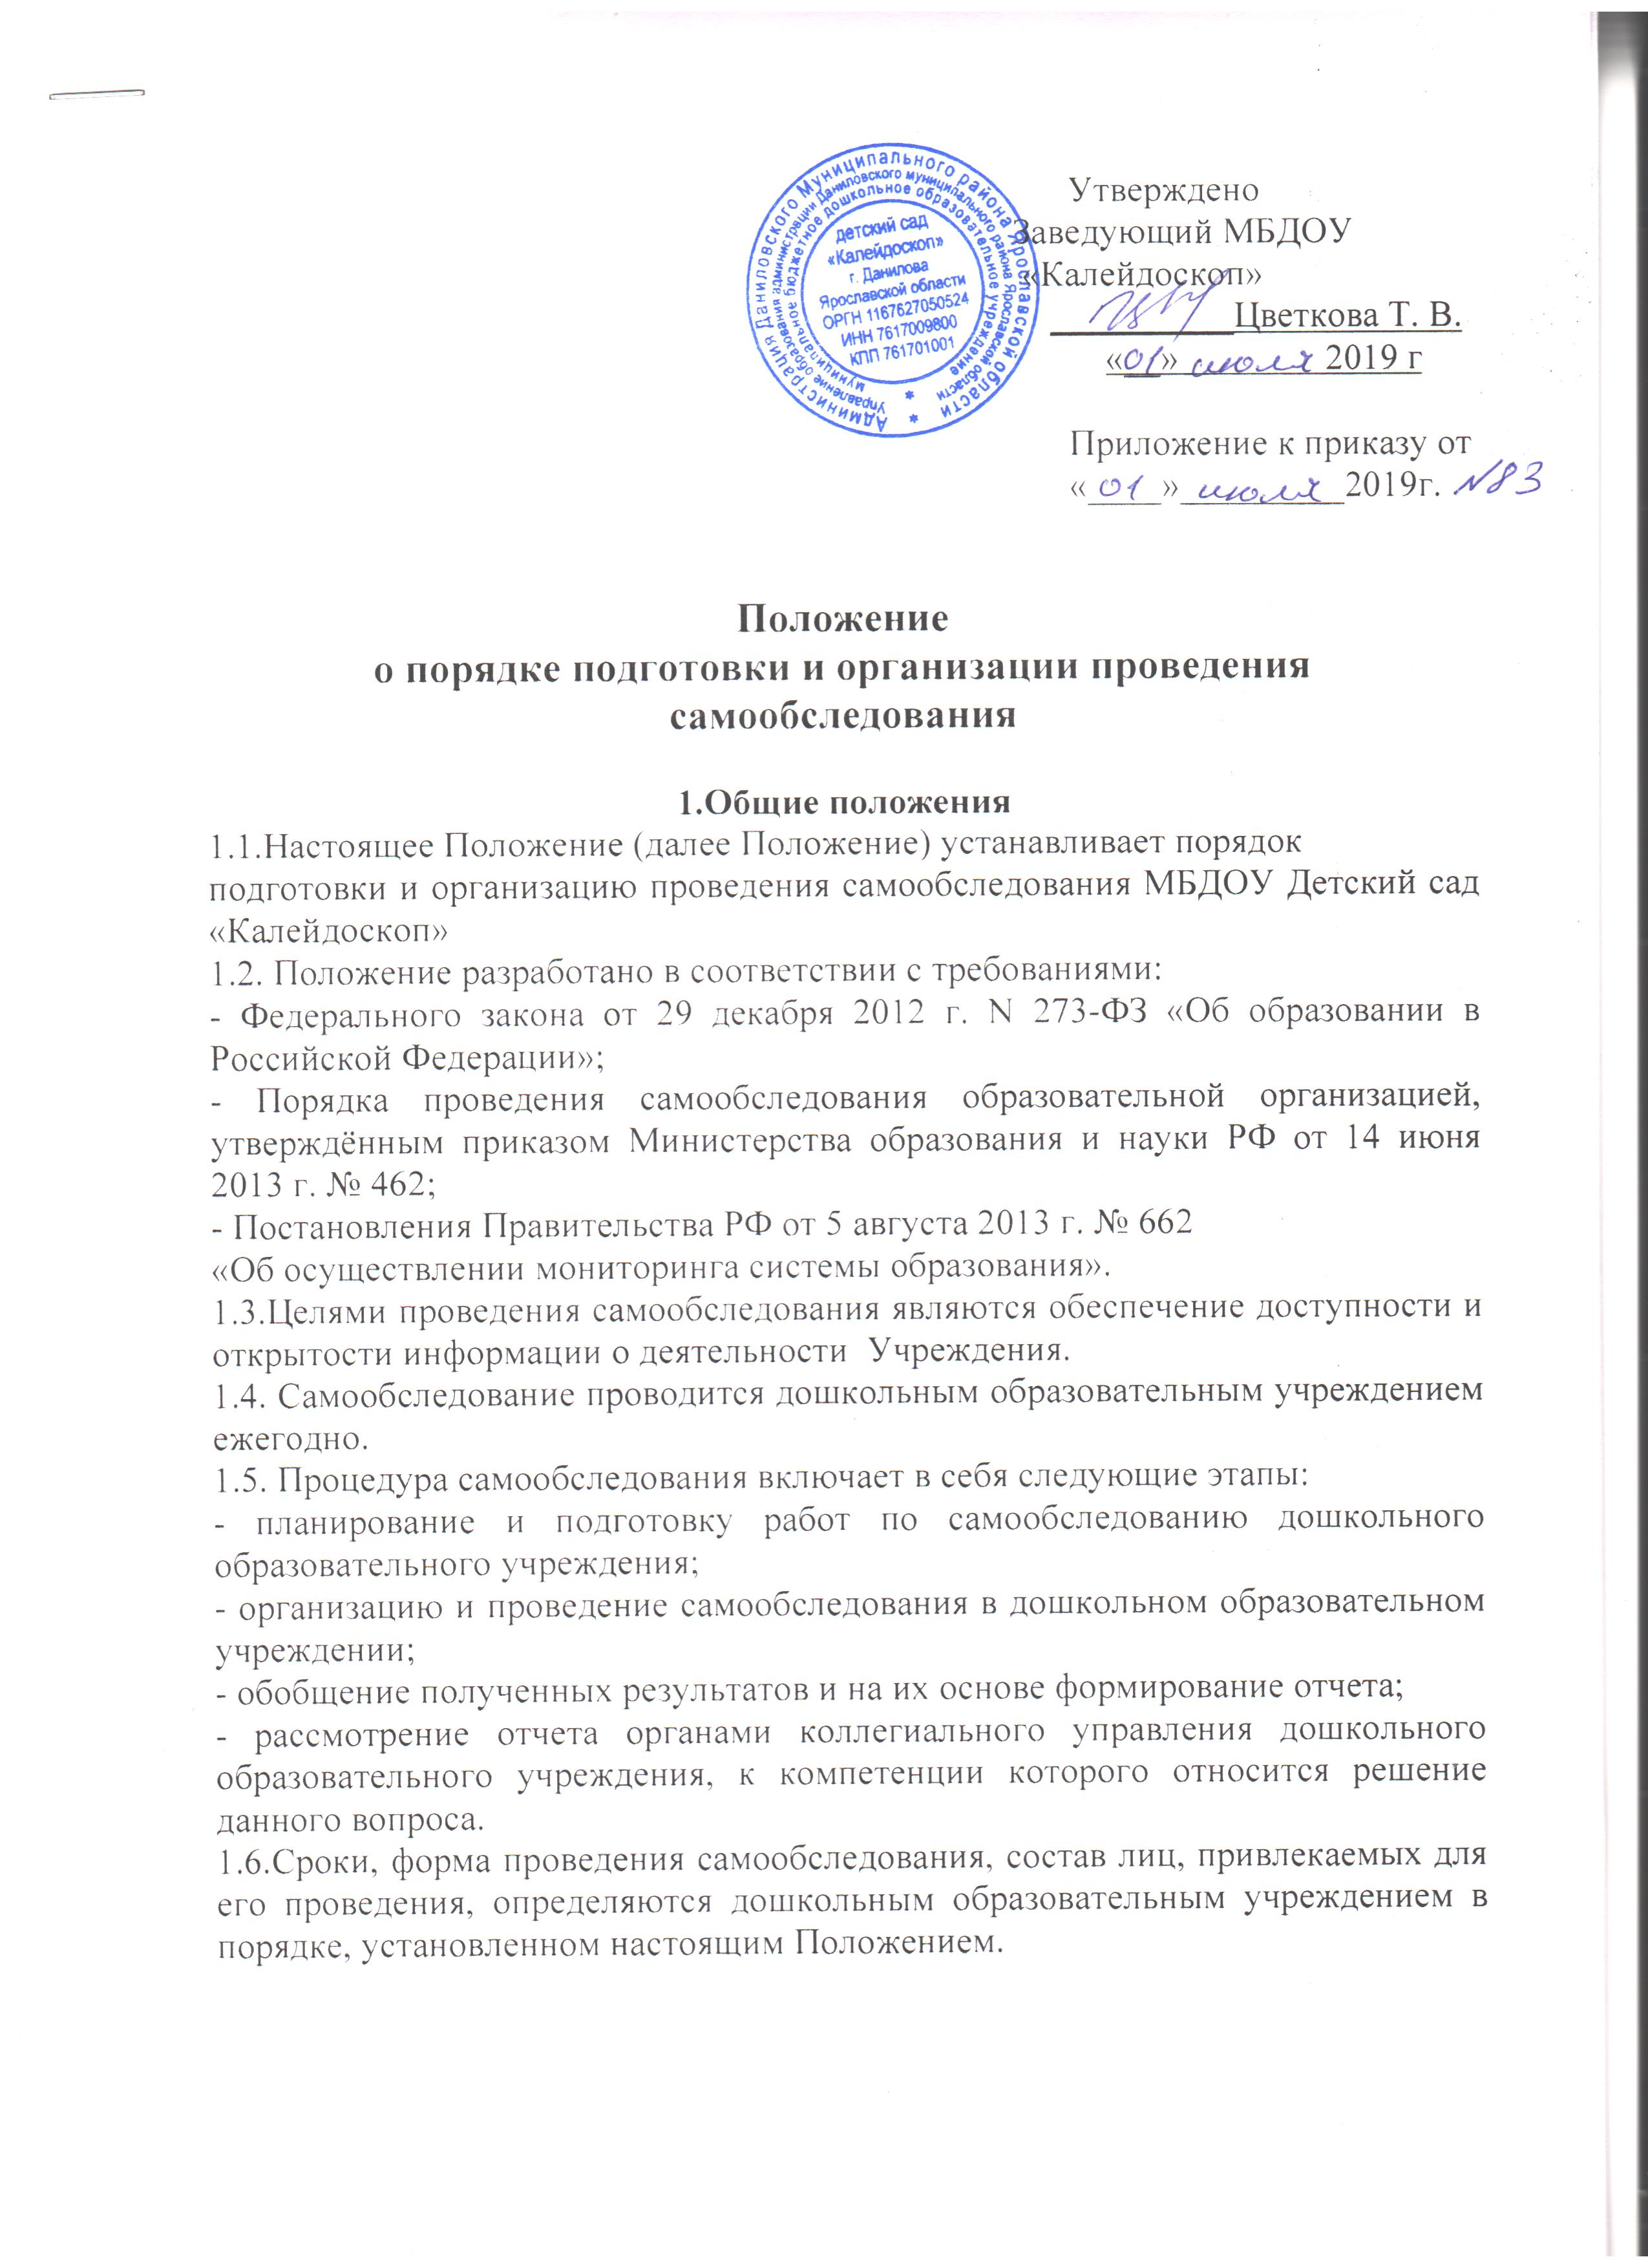1.7.Результаты самообследования Учреждения оформляются в виде отчета, включающего аналитическую часть и результата анализа показателей деятельности Учреждения, подлежащей самообследованию по состоянию на 1 августа текущего года.
1.8.Размещение отчета на официальном сайте Учреждения в сети «Интернет», и направление ею Учредителю осуществляется не позднее 1 сентября текущего года, отчет подписывается руководителем Учреждения и заверяется печатью.

2.Планирование и подготовка работ по самообследованию дошкольного образовательного учреждения.

2.1. Руководитель дошкольного образовательного учреждения издает приказ о порядке, сроках проведения самообследования и составе комиссии по проведению самообследования (далее Комиссии).
2.2.Председателем Комиссии является руководитель дошкольного образовательного учреждения, заместителем председателя Комиссии является заместитель руководителя.
2.3.Для проведения самообследования в состав Комиссии включаются:
- представители коллегиальных органов управления Учреждением;
- при необходимости представители иных органов и организаций.
2.4. При подготовке к проведению самообследования председатель Комиссии проводит организационное подготовительное совещание с членами Комиссии, на котором:
- рассматривается и утверждается план проведения самообследования;
- за каждым членом Комиссии закрепляется направление работы дошкольного образовательного учреждения, подлежащее изучению и оценке в процессе самообследования;
- уточняются вопросы, подлежащие изучению и оценке в ходе самообследования;
- председателем Комиссии, или уполномоченным им лицом, даётся развёрнутая информация о нормативно-правовой базе, используемой в ходе самообследования, о месте(ах) и времени предоставления членам Комиссии необходимых документов и материалов для проведения самообследования, о контактных лицах;
- определяются сроки предварительного и окончательного рассмотрения на Комиссии результатов самоообследования.
2.5. Председатель Комиссии на организационном подготовительном совещании определяет:
- порядок взаимодействия между членами Комиссии и сотрудниками дошкольного образовательного учреждения в ходе самообследования;
- ответственное лицо из числа членов Комиссии, которое будет обеспечивать координацию работы по направлениям самообследования, способствующее оперативному решению вопросов, возникающих у членов Комиссии при проведении самообследования;
- ответственное лицо за свод и оформление результатов самообследования дошкольного образовательного учреждения в виде отчета, включающего аналитическую часть и результаты анализа показателей деятельности учреждения, подлежащего самообследованию.
2.6. В план проведения самообследования в обязательном порядке включается:
2.6.1. Проведение оценки:
- организации образовательной деятельности,
- системы управления дошкольного образовательного учреждения,
- содержания и качества подготовки воспитанников,
- организации учебного процесса,
- качества кадрового, учебно-методического, библиотечно-информационного обеспечения, материально-технической базы,
- функционирования внутренней системы оценки качества образования;
- медицинского обеспечения дошкольного образовательного учреждения, системы охраны здоровья воспитанников;
- организации питания;
2.6.2.Анализ показателей деятельности дошкольного образовательного учреждения, подлежащего самообследованию, устанавливаемых федеральным органом исполнительной власти, осуществляющим функции по выработке государственной политики и нормативно-правовому регулированию в сфере образования.

3.Организация и проведение самообследования в дошкольном образовательном учреждении.

3.1. Организация самообследования в дошкольном образовательном учреждении осуществляется в соответствии с планом по его проведению, принимаемом решением Комиссии.
3.2.При проведении самообследования даётся развёрнутая характеристика и оценка включённых в план самообследования направлений и вопросов.
3.3. При проведении оценки и организации образовательной деятельности:
3.3.1. Даётся общая характеристика дошкольного образовательного учреждения:
- полное наименование дошкольного образовательного учреждения, адрес, год ввода в эксплуатацию, с какого года находится на балансе Учредителя, режим работы образовательного учреждения;
-мощность дошкольного образовательного учреждения: плановая/фактическая;
- комплектование групп: количество групп, в них воспитанников; порядок приёма и отчисления воспитанников, комплектования групп (книга движения воспитанников);
3.3.2. Представляется информация о наличии правоустанавливающих документов:
- лицензия на правоведения образовательной деятельности (соблюдение сроков действия и контрольных нормативов);
- свидетельство о внесении записи в Единый государственный реестр юридических лиц;
- свидетельство о постановке на учет в налоговом органе;
- Устав дошкольного образовательного учреждения;
- локальные акты, определённые Уставом дошкольного образовательного учреждения (соответствие перечня и содержания Уставу учреждения и законодательству РФ, полнота, целесообразность);
- свидетельство о государственной регистрации права оперативного управления муниципальным имуществом;
- свидетельство о государственной регистрации права безвозмездного пользования на земельный участок;
- наличие санитарно-эпидемиологического заключения на образовательную деятельность;
- договор о взаимоотношениях между дошкольным образовательным учреждением и Учредителем;
3.3.3.Представляется информация о документации дошкольного образовательного учреждения:
- наличие основных федеральных, региональных и муниципальных нормативно-правовых актов, регламентирующих работу дошкольного образовательного учреждения;
- договоры дошкольного образовательного учреждения с родителями (законными представителями);
- личные дела воспитанников, Книги движения воспитанников, учёта будущих воспитанников дошкольного образовательного учреждения;
- образовательные программы;
- годовой план работы дошкольного образовательного учреждения;
-рабочие программы (планы воспитательно-образовательной работы) педагогов дошкольного образовательного учреждения (их соответствие основной образовательной программе);
- расписание непосредственной образовательной деятельности, режим дня;
- отчёты по итогам деятельности дошкольного образовательного учреждения за прошедшие годы;
- акты готовности дошкольного образовательного учреждения к новому учебному году;
- номенклатура дел дошкольного образовательного учреждения;
- журнал учета проверок должностными лицами органов государственного контроля;
-документы, регламентирующие предоставление платных услуг, их соответствие установленным требованиям (если таковые оказываются в Учреждении);
3.3.4.Представляется информация о документации дошкольного образовательного учреждения, касающейся трудовых отношений:
- книга учёта трудовых книжек работников, личные дела работников;
-приказы по личному составу, книга регистрации приказов по личному составу;
-трудовые договоры с работниками и дополнительные соглашения к трудовым договорам;
- коллективный договор (в т.ч. приложения к коллективному договору);
- правила внутреннего трудового распорядка;
-штатное расписание дошкольного образовательного учреждения (соответствие штата работников установленным требованиям, структура и штатная численность в соответствии с Уставом);
- должностные инструкции работников;
- журналы проведения инструктажа.
3.4.При проведении оценки системы управления дошкольного образовательного учреждения:
3.4.1.Даётся характеристика и оценка следующих вопросов:
- характеристика сложившейся в дошкольном образовательном учреждении системы управления;
- органы управления (персональные, коллегиальные), которыми представлена управленческая система дошкольного образовательного учреждения;
- режим управления дошкольным образовательным учреждением (в режиме функционирования, в режиме развития, опережающее управление, проектное управление и т.п.);
-содержание протоколов административно-групповых совещаний при заведующем дошкольным образовательным учреждением;
- планирование и анализ учебно-воспитательной работы;
-состояние педагогического анализа: анализ выполнения образовательной программы дошкольного образовательного учреждения, рабочих программ педагогов (планов воспитательно-образовательной работы), рекомендации и их реализация;
- полнота и качество приказов руководителя дошкольного образовательного учреждения по основной деятельности, по личному составу;
- порядок разработки и принятия локальных нормативных актов, касающихся прав и интересов участников образовательных отношений (наличие таковых, частота обновления, принятие новых);
3.4.2.Даётся оценка результативности и эффективности действующей в учреждении системы управления, а именно:
- как организована система контроля со стороны руководства дошкольного образовательного учреждения и насколько она эффективна; является ли система контроля понятной всем участникам образовательных отношений;
- как организована система взаимодействия с организациями-партнерами (наличие договоров об аренде, сотрудничестве, о взаимодействии, об оказании услуг и т.д.) для обеспечения образовательной деятельности;
- какие инновационные методы и технологии управления применяются в дошкольном образовательном учреждении;
- использование современных информационно-коммуникативных технологий в управлении дошкольным образовательным учреждением;
- оценивается эффективность влияния системы управления на повышение качества образования;
3.4.3. Даётся оценка обеспечению координации деятельности педагогической и медицинской служб дошкольного образовательного учреждения; оценивается состояние коррекционной работы в группах компенсирующей направленности дошкольного образовательного учреждения;
3.4.4. Даётся оценка наличия, качество и оценка полноты реализации плана работы с неблагополучными семьями; социальный паспорт дошкольного образовательного учреждения, в т.ч. количество воспитанников из социально незащищённых семей;
3.4.5. Даётся оценка организации взаимодействия семьи и дошкольного образовательного учреждения:
- организация информирования родителей (законных представителей) воспитанников о правах и обязанностях воспитанников, о правах, обязанностях и ответственности родителей (законных представителей) в сфере образования;
- наличие, качество и реализация планов работы и протоколов Управляющего совета, педагогического совета, родительского комитета групп; общих и групповых родительских собраний;
- обеспечение доступности для родителей локальных нормативных актов и иных нормативных документов;
- содержание и организация работы сайта дошкольного образовательного учреждения;
3.5.При проведении оценки содержания и качества подготовки воспитанников:
3.5.1. Анализируются и оцениваются:
- образовательные программы; характеристика, структура образовательных программ: аналитическое обоснование программ, основные концептуальные подходы и приоритеты, цели и задачи; принципы построения образовательного процесса; прогнозируемый педагогический результат; анализ реализации образовательных программ;
- механизмы определения списка методической литературы, пособий, материалов в соответствии с утвержденными федеральными перечнями учебной и методической литературы, рекомендованных или допущенных к использованию в образовательном процессе;
3.5.2. Анализируется и оценивается состояние воспитательной работы, в том числе:
- характеристика демографической и социально-экономической тенденции развития территории;
- анализ качественного, социального состава родителей, характеристика семей (социальный паспорт общеобразовательного учреждения);
- даётся характеристика системы воспитательной работы дошкольного образовательного учреждения (является ли воспитательная работа системой, а не формальным набором мероприятий; какие из направлений воспитательной работы реализуются в учреждении; наличие специфичных именно для данного дошкольного образовательного учреждения, форм воспитательной работы);
- мероприятия, направленные на повышение эффективности воспитательного процесса, проводимые дошкольным образовательным учреждением совместно с учреждениями культуры;
- создание развивающей среды в дошкольном образовательном учреждении: наличие игровых уголков и уголков природы в соответствии с требованиями программ дошкольного образования;
- обеспеченность игрушками, дидактическим материалом;
- наличие и соответствие требованиям СанПиН музыкального и спортивного зала, спортивной площадки, групповых участков: физкультурной площадки; цветника; состояние групповых площадок, веранд, теневых навесов и игрового оборудования;
- результативность системы воспитательной работы;
3.5.3. Проводится анализ работы по изучению мнения участников образовательных отношений о деятельности дошкольного образовательного учреждения, в том числе:
-анализ запросов потребителей образовательных услуг, пожеланий родителей (законных представителей) воспитанников, других заинтересованных лиц;
-анализ используемых методов (анкетирование, собеседование, тестирование, другие) для сбора информации о мнениях участников образовательных отношений, периодичность использования таких методов;
- применение для получения обратной связи таких форм как форум на сайте образовательного учреждения, интервьюирование, «горячая линия», «День открытых дверей» и другие); анализ полученных таким образом сведений о качестве подготовки и уровне развития воспитанников, условиях обучения и т.д.;
-меры, которые были предприняты по результатам опросов участников образовательных отношений и оценка эффективности подобных мер;
3.5.5. Проводится анализ и даётся оценка качеству подготовки воспитанников, в том числе:
-число воспитанников, для которых учебный план является слишком сложным полностью или частично (необходимо указать с чем конкретно не справляются воспитанники);
-наличие Положения о системе мониторинга результатов освоения образовательных программ дошкольного образования;
-соответствие содержания, уровня и качества подготовки выпускников федеральным государственным требованиям (требованиям ФГОС);
- достижения воспитанников по сравнению с их первоначальным уровнем;
- достижение целевых ориентиров дошкольного образования в соответствии с требованиями федерального государственного образовательного стандарта;
-результаты мониторинга промежуточной и итоговой оценки уровня развития воспитанников.
3.6. При проведении оценки организации учебного процесса анализируются и оцениваются:
- учебный план Учреждения, его структура, характеристика; выполнение;
- анализ нагрузки воспитанников;
- календарный учебный график Учреждения;
- расписание непосредственной образовательной деятельности;
-анализ форм работы с воспитанниками, имеющими особые образовательные потребности;
- соблюдение принципа преемственности обучения в возрастных группах;
-деятельность по формированию положительной мотивации обучения, развитию познавательной активности и интересов воспитанников;
- создание максимально благоприятных условий для развития способностей, учёт возрастных, индивидуальных особенностей и потребностей воспитанников.
3.7. При проведении оценки качества кадрового обеспечения анализируется и оценивается:
- профессиональный уровень кадров: количество педагогических работников, имеющих высшее (среднее специальное) образование, без педагогического образования; количество педагогических работников с высшей, первой квалификационной категорией, не имеющих квалификационной категории; стаж работы (до 5 лет, 10 лет, 15 лет, свыше 15 лет, от 50 до 55 лет, старше 55 лет); своевременность прохождения повышения квалификации;
- количество педагогических работников, обучающихся в ВУЗах, имеющих учёную степень, учёное звание, государственные и отраслевые награды;
- доля педагогических работников (%), работающих на штатной основе;
-доля педагогических работников, имеющих базовое специальное (дошкольное) образование;
- движение кадров за последние пять лет;
-возрастной состав;
-работа с молодыми специалистами (наличие нормативных и отчетных документов);
-творческие достижения педагогов;
-система работы по повышению квалификации и переподготовке педагогических работников и ее результативность; формы повышения профессионального мастерства;
- укомплектованность общеобразовательного учреждения кадрами;
- потребность в кадрах (сумма вакансий, планируемой убыли работников и количества планируемого увеличения штатов);
-порядок установления заработной платы работников дошкольного образовательного учреждения, в т. ч. надбавок к должностным окладам, порядка и размеров, стимулирующих выплат; заработная плата педагогических работников с учётом стимулирующей части оплаты труда (min-max);
-состояние документации по аттестации педагогических работников: нормативные документы, копии документов о присвоении категории; записи в трудовых книжках.
3.8. При проведении оценки качества учебно-методического обеспечения анализируется и оценивается:
- система методической работы дошкольного образовательного учреждения (даётся её характеристика);
- оценивается соответствие содержания методической работы задачам, стоящим перед дошкольным образовательным учреждением, в том числе в образовательной программе;
- вопросы методической работы, которые ставятся и рассматриваются руководством дошкольного образовательного учреждения, педагогическим советом, в других структурных подразделениях;
- наличие методического совета и документов, регламентирующих его деятельность (положение, перспективные и годовые планы работы, анализ их выполнения);
- формы организации методической работы;
- содержание экспериментальной и инновационной деятельности (протоколы заседаний, решения экспертного совета) документация, связанная с этим направлением работы;
- влияние осуществляемой методической работы на качество образования, рост методического мастерства педагогических работников;
- работа по обобщению и распространению передового опыта;
- использование и совершенствование образовательных технологий, в т. ч. дистанционных (оказание практической помощи педагогическим работникам по внедрению новых технологий и методик в учебный процесс);
-количество педагогических работников дошкольного образовательного учреждения, разработавших авторские программы, утверждённые на федеральном и региональном уровнях.
3.9. При проведении оценки качества библиотечно-информационного обеспечения анализируется и оценивается:
- обеспеченность учебно-методической и художественной литературой;
- общее количество единиц хранения фонда библиотеки;
- обеспечено ли дошкольное образовательное учреждение современной информационной базой (локальная сеть, выход в Интернет, электронная почта, электронный каталог, медиатека, электронные учебники и т.д.);
- востребованность библиотечного фонда и информационной базы;
- наличие сайта дошкольного образовательного учреждения (соответствие установленным требованиям, порядок работы с сайтом), количественные характеристики посещаемости, форум;
- обеспечение открытости и доступности информации о деятельности дошкольного образовательного учреждения для заинтересованных лиц (наличие информации в СМИ, на сайте образовательного учреждения, информационные стенды (уголки), выставки, презентации и т.д.);
3.10. При проведении оценки качества материально-технической базы анализируется и оценивается:
3.10.1. Состояние и использование материально-технической базы, в том числе:
- уровень социально-психологической комфортности образовательной среды;
-соответствие лицензионному нормативу по площади на одного обучающегося;
-площади, используемых для образовательного процесса (даётся их характеристика);
- сведения о наличии зданий и помещений для организации образовательной деятельности; состоянии и назначение зданий и помещений, их площадь;
- сведения о количестве и структуре технических средств обучения и т.д;
- сведения об обеспеченности мебелью, инвентарём, посудой;
- данные о проведении ремонтных работ в дошкольном образовательном учреждении (сколько запланировано и освоено бюджетных (внебюджетных) средств);
-сведения об основных позитивных и негативных характеристиках в материально-техническом оснащении образовательного процесса;
- меры по обеспечению развития материально-технической базы;
- мероприятия по улучшение условий труда и быта педагогов.
3.10.2.Соблюдение в общеобразовательном учреждении мер противопожарной и антитеррористической безопасности, в том числе:
- наличие автоматической пожарной сигнализации, средств пожаротушения, договоров на обслуживание с соответствующими организациями;- акты о состоянии пожарной безопасности;
- проведение учебно-тренировочных мероприятий по вопросам безопасности.
3.10.3. Состояние территории дошкольного образовательного учреждения, в том числе:
- состояние ограждения и освещение участка;
- оборудование хозяйственной площадки, состояние мусоросборника.
3.11. При оценке качества медицинского обеспечения дошкольного образовательного учреждения, системы охраны здоровья воспитанников анализируется и оценивается:
- медицинское обслуживание, условия для оздоровительной работы (наличие в образовательном учреждении лицензированного медицинского кабинета; договор с территориальным лечебно-профилактическим учреждением о порядке медицинского обслуживания воспитанников и сотрудников);
- наличие медицинского кабинета, соответствие его СанПиН;
- регулярность прохождения сотрудниками дошкольного образовательного учреждения медицинских осмотров;
- анализ заболеваемости воспитанников;
-сведения о случаях травматизма, пищевых отравлений среди воспитанников;
- выполнение предписаний надзорных органов;
-соблюдение санитарно-гигиенического режима (состояние помещений, режим проветривания, температурный режим, водоснабжение и т.д.);
- защита воспитанников от перегрузок, работа по созданию условий для сохранения и укрепления здоровья воспитанников (какими нормативными и методическими документами руководствуется дошкольное образовательное учреждение в работе по данному направлению);
- сбалансированность расписания с точки зрения соблюдения санитарных норм организации образовательной деятельности с детьми, обеспечивающих смену характера деятельности воспитанников;
- соотношение учебной нагрузки программ дополнительного образования (если таковое практикуется);
- использование здоровьесберегающих технологий, отслеживание их эффективности (показать результативность, в т.ч. динамику состояния здоровья);
- система работы по воспитанию здорового образа жизни;- динамика распределения воспитанников по группам здоровья;
- понимание и соблюдение воспитанниками здорового образа жизни (наличие мероприятий, программ, обеспечивающих формирование у воспитанников навыков здорового образа жизни, работа по гигиеническому воспитанию);
- мероприятия по предупреждению нервно-эмоциональных и физических перегрузок у воспитанников.
3.12. При оценке качества организации питания анализируется и оценивается:
- наличие пищеблока;
- работа администрации по контролю за качеством приготовления пищи;
- договоры с различными организациями о порядке обеспечения питанием воспитанников и сотрудников (с кем, на какой срок, реквизиты правомочных документов);
- качество питания: калорийность, сбалансированность (соотношение белков/жиров/углеводов), соблюдение норм питания; разнообразие ассортимента продуктов; витаминизация, объём порций, наличие контрольного блюда; хранение проб (48 часовое); объём порций; использование йодированной соли; соблюдение питьевого режима;
- наличие необходимой документации: приказы по организации питания, наличие графика получения питания, накопительная ведомость, журналы бракеража сырой и готовой продукции; 10-ти дневное меню, картотека блюд; таблицы: запрещённых продуктов, норм питания; список обучающихся, имеющих пищевую аллергию;
- создание условий соблюдения правил техники безопасности на пищеблоке;
- выполнение предписаний надзорных органов.
3.13. При проведении оценки функционирования внутренней системы оценки качества образования:
3.13.1.Осуществляется сбор и анализ информации о дошкольном образовании в соответствии с Перечнем, утверждённым постановлением Правительства РФ от 5 августа 2013 г. № 662 «Об осуществлении мониторинга системы образования»;
3.13.2. Анализируется и оценивается:
- наличие документов, регламентирующих функционирование внутренней системы оценки качества образования;
- план работы дошкольного образовательного учреждения по обеспечению функционирования внутренней системы оценки качества образования и его выполнение;
-информированность участников образовательных отношений о функционировании внутренней системы оценки качества образования в дошкольном образовательном учреждении;
-проводимые мероприятия внутреннего контроля в рамках функционирования внутренней системы оценки качества образования;
-проводимые корректирующие и предупреждающие действия в рамках функционирования внутренней системы оценки качества образования.
3.14. Анализ показателей деятельности дошкольного образовательного учреждения, подлежащего самообследованию, устанавливаемых федеральным органом исполнительной власти, осуществляющим функции по выработке государственной политики и нормативно-правовому регулированию в сфере образования.
Данный анализ выполняется по форме и в соответствии с требованиями, установленными федеральным органом исполнительной власти, осуществляющим функции по выработке государственной политики и нормативно-правовому регулированию в сфере образования.

4.Обобщение полученных результатов и формирование отчета

4.1. Информация, полученная в результате сбора сведений в соответствии с утверждённым планом самообследования, членами Комиссии передаётся лицу, ответственному за свод и оформление результатов самообследования дошкольного образовательного учреждения, не позднее чем за три дня до предварительного рассмотрения на Комиссии результатов самообследования.
4.2. Лицо ответственное, за свод и оформление результатов самообследования дошкольного образовательного учреждения, обобщает полученные данные и оформляет их в виде отчёта, включающего аналитическую часть и результаты анализа показателей деятельности учреждения, подлежащего самообследованию (далее Отчёт).
4.3. Председатель Комиссии проводит заседание Комиссии, на котором происходит предварительное рассмотрение Отчёта: уточняются отдельные вопросы, высказываются мнения о необходимости сбора дополнительной информации, обсуждаются выводы и предложения по итогам самообследования.
4.4. С учётом поступивших от членов Комиссии предложений, рекомендаций и замечаний по Отчёту председатель Комиссии назначает срок для окончательного рассмотрения Отчёта.
4.5. После окончательного рассмотрения результатов самообследования итоговая форма Отчёта направляется на рассмотрение органа коллективного управления дошкольного образовательного учреждения, к компетенции которого относится решение данного вопроса.

5. Ответственность

5.1. Заведующая дошкольного образовательного учреждения, педагогические работники несут ответственность за выполнение данного Положения в соответствии требованиями законодательства.
5.2. Ответственным лицом за организацию работы по данному Положению является руководитель дошкольного образовательного учреждения или уполномоченное им лицо.

